EFFETTI BIOLOGICI delle radiazioni ionizzanti

Per radiazioni ionizzanti (R.I.) si intendono onde elettromagnetiche e particelle di energia tale da riuscire a strappare elettroni alla materia cioe' in grado di ionizzare atomi e molecole. Cio' provoca degli effetti biologici cioe' alterazioni delle caratteristiche biologiche dell'organismo che non necessariamente determinano un danno. Il danno si verifica quando l'effetto supera la capacita' di compensazione biologica dell'organismo e in questo senso il danno assume una connotazione negativa.

def. di DANNO: "Qualunque conseguenza negativa derivante dal verificarsi dell’evento (UNI 11230 – Gestione del rischio)"

Dalla definizione di danno nasce il concetto di rischio come (art. 2, lettera s, D.Lgs. 81/08 Testo unico in materia di salute e sicurezza nei luoghi di lavoro ex 626):

def. di RISCHIO: “Combinazione della probabilità di un evento dannoso e della entità delle sue conseguenze” R = DxP

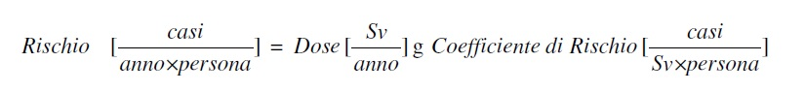

(ICRP 26 dai dati UNSCEAR nel 1988) Gli effetti stocastici somatici attesi in una popolazione di 10⁶ individui adulti (maschi e femmine), dopo irradiazione “acuta” del corpo intero di 0,01 Sv sono costituiti da circa 126 tumori mortali, distribuiti nell’intervallo tra 5 e 40 anni dopo l’irradiazione.
Se la popolazione irradiata fosse costituita da bambini l’incidenza sarebbe 2-3 volte maggiore.
Se la popolazione fosse costituita da anziani l’incidenza sarebbe minore.
Tenendo conto di queste situazioni, la stima dell’incidenza degli effetti stocastici mortali in una popolazione mista è di circa 100 casi per 10⁶ persone che abbiano ricevuto 0,01 sievert a persona, sul corpo intero.

Questi casi sono distribuiti nei 5 - 40 anni successivi alla singola irradiazione acuta, ma se l'esposizione fosse cronica ( per 30 anni), a regime, i casi si manifesterebbero ogni anno.

Altra definizione e interpretazione. Sulla base dei dati sperimentali relativi ad alte dosi e assumendo una relazione lineare dose-effetto, si ricava l’ indice di rischio globale (RIM) = 1.65·10⁻² eventi gravi per Sv ricevuto diviso in
- 1.25·10⁻ ² Sv⁻¹ per la cancerogenesi
- 0.4·10⁻² Sv⁻¹ per gli effetti ereditari.

(ICRP 60/90) ha rivisto i suoi orientamenti con l’aggiornamento delle analisi sui sopravvissuti di H. e N. pubblicate dal BEIR V nel 1990 portando alla revisione delle stime di rischio per carcinogenesi che erano state introdotte con la ICRP-26.
ICRP60 ha chiamato il Coefficiente di rischio Coefficiente nominale di probabilità di
mortalità. Esso mostra differenza fra Lavoratori e Popolazione generale

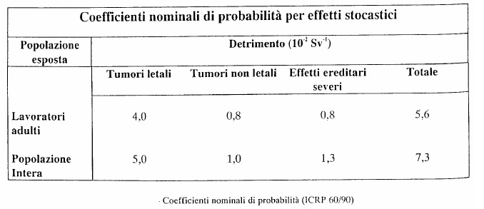

Nota. Gli eventi gravi per ogni Sievert ricevuto sono:

Per valutare il rischio di radiocancerogenesi nell’uomo, disponiamo attualmente di tre fonti di informazione:

- gli studi in vitro su cellule
- gli esperimenti su piccoli mammiferi
- le indagini epidemiologiche

Le fonti epidemiologiche più affidabili di cui disponiamo (in attesa di dati Chernobyl) sono:

- sopravvissuti di Hiroshima e Nagasaki;( esposizione acuta)
- malati in radioterapia ;(esposizione in 1-4 sedute)
- gruppi particolari di lavoratori (minatori, nucleare)

Esempi

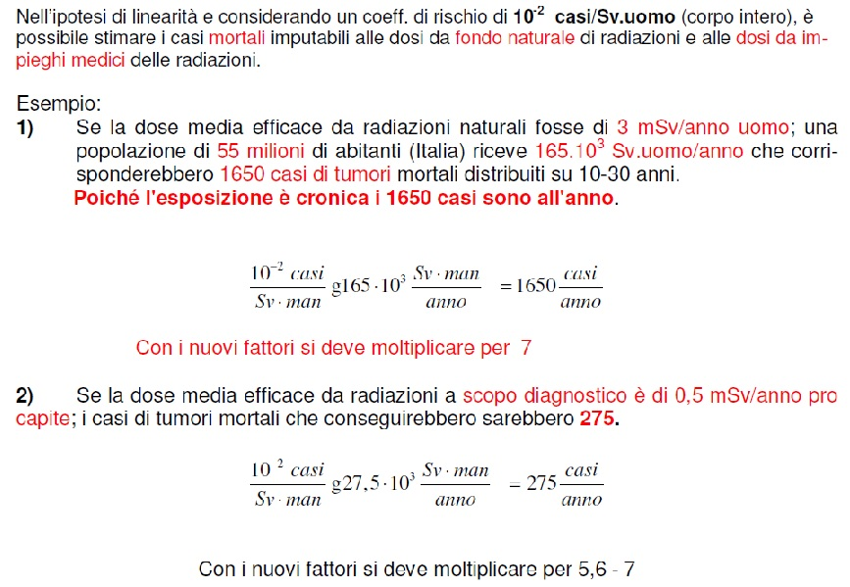

Qualche numero “confortante”....

Il limite di equivalente di dose per esposizione globale per i lavoratori esposti, stabilito in 20 mSv per anno solare, porta ad una dose massima integrata, alla fine dell’attività lavorativa, pari a 1 Sv. Tenendo conto dell’indice di rischio globale (RIM), pari a 1.65x10⁻² eventi gravi per Sv ricevuto, tale lavoratore avrà una probabilità dell’ordine del 2% di contrarre un tumore a causa della sua esposizione professionale al rischio delle radiazioni ionizzanti.
Tale probabilità cala drasticamente per un membro della popolazione non soggetto a rischio professionale. All’età di 80 anni, per un individuo della popolazione, il rischio accumulato di aver contratto un tumore a causa dell’uso pacifico dell’energia nucleare è dell’ordine dello 0.13% (cioè solo un individuo su 1000 subirà un danno “grave”) Da notare che 1 mSv/anno è circa anche la dose dovuta al fondo radioattivo naturale.

Cosa significa? Vediamo un esempio:

Un tecnico radiologo operante in un servizio di radiologia ospedaliero assume in media 0.2 mSv/anno: quale e’ la probabilita’ p che, alla fine del suo periodo lavorativo, contragga una grave malattia?

Poiche’ il periodo lavorativo e’ pari a 50 anni, la Dose totale assunta nell’arco dell’intero periodo lavorativo varra’:

H = [0.2 mSv/anno]·[50 anni]= 10 mSv = 1·10⁻² Sv P = H·RIM = 1.6·10⁻⁴

Cioe’, in media, solo un tecnico su sedicimila si ammala. Equivale ad aver fumato in tutta la vita solo 90 sigarette !!

Radicali liberi

La maggior parte degli eventi di ionizzazione interessano le molecole d'acqua e porta alla formazione di radicali liberi cioe' molecole elettricamente neutre ma che hanno un elettrone spaiato. Tali radicali sono in grado di trasformare specie chimiche tramite processi di ossidazione (accettano un altro elettrone spaiato) o di riduzione (cedono l'elettrone spaiato).

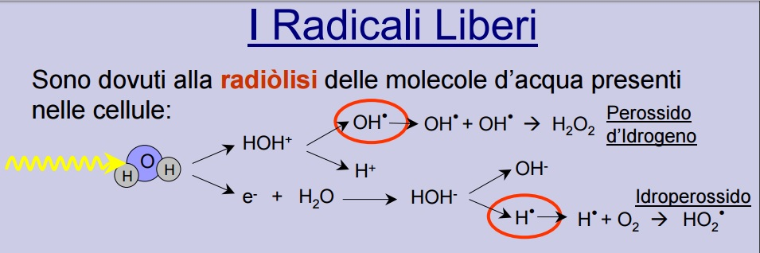

L'effetto dei radicali liberi e' amplificato dalla presenza di ossigeno.
Le alterazioni piu' importanti sono quelle che interessano il nucleo che contiene le informazioni genetiche nel DNA e presiede all'attivita' riproduttiva cellulare.

Se il danno al DNA è su entrambi i filamenti, allora si possono avere due situazioni:

- la cellula muore (subito o quando tenta di riprodursi)
- la cellula non muore ma la perdita di informazione si traduce in una mutazione che potrebbe dare inizio ad un processo neoplastico.

Cellule somatiche e cellule germinali (effetti somatici e genetici)

Il danno prodotto alle cellule ha una implicazione profondamente diversa a seconda che le cellule siano somatiche oppure germinali. Il danno alle cellule germinali (ovociti e spermatozoi) potrebbe introdurre una mutazione genetica che potrebbe essere trasmessa all’individuo figlio, mentre il danno alle cellule somatiche rimane a carico del corpo di cui queste fanno parte.

Giocano un ruolo fondamentale i seguenti fattori:

- DOSE ASSORBITA
- RATEO DI DOSE (distribuzione temporale della dose)
- QUALITA' DELLA R.I.
- RADIOSENSIBILITA'

DOSE ASSORBITA

La legislazione italiana in merito di radioprotezione si rifà alle norme sancite dalla Unione Europea, la quale a sua volta ha fatto proprie le raccomandazioni dell’ICRP. Vediamone i punti salienti. La popolazione è divisa in due categorie: coloro che per motivi professionali sono potenzialmente esposti al rischio delle radiazioni ionizzanti, e le persone del pubblico (cioè tutti gli altri). A loro volta i lavoratori esposti sono divisi in due categorie: A e B a seconda del livello potenziale di rischio.
Il limite di equivalente di dose per esposizione globale per i lavoratori esposti è stabilito in 20 mSv per anno solare. Il limite di equivalente di dose per le persone del pubblico è fissato per legge al valore di 1 mSv per anno solare. Si noti come tale valore sia ovviamente confrontabile con l’equivalente di dose annuo dovuto al fondo naturale, pari a 2.4 mSv.

Da tutta una serie di osservazioni è noto che la radiosensibilità delle cellule è direttamente proporzionale alla loro velocità di riproduzione: esse infatti sono particolarmente vulnerabili proprio durante il processo di mitosi. La mitosi è un processo legato alla divisione cellulare. Attraverso la mitosi una cellula si divide in due cellule figlie che risultano geneticamente e morfologicamente identiche tra loro e alla cellula madre.
Per questo motivo il midollo osseo, i tessuti linfatici, gli organi di riproduzione, la cute sono tra i più radiosensibili mentre il muscolo, le ossa ed il sistema nervoso sono tra i meno radiosensibili. Va però detto che le cellule nervose per esempio, proprio a causa della lentezza con la quale si rinnovano, se danneggiate non vengono più riparate.

EFFETTI DETERMINISTICI (dose dipendenti)

Sono per lo piu' effetti immediati per cui si puo' stabilire un nesso causa-effetto Già pochi mesi dopo la scoperta dei raggi X (1895 -Wilhelm Röntgen) furono subito evidenti gli effetti deterministici delle radiazioni ionizzanti: radiodermiti

Effetti sanitari

Gli effetti deterministici sono dovuti al danneggiamento di molte cellule. Le evidenze patologiche (sterilità, cataratta, alterazione dell’emopoiesi, eritema, ecc.) derivano dalla inattivazione cellulare che porta al detrimento dell’organo o del tessuto colpito.

Reazioni tissutali radioindotte:

- Eritema cutaneo, infiammazione delle mucose, desquamazione dell’epidermide (reazioni precoci)
- Occlusione vascolare con necrosi dei tessuti, ulcerazione delle mucose (reazioni tardive)

Sindrome acuta da irradiazione (in seguito ad irraggiamento acuto al corpo intero):
- Sindrome ematopoietica (anemia grave) (D > 1Gy)
- Sindrome gastrointestinale (D > 6 Gy)
- Sindrome neurologica (D > 10 Gy)

La Dose letale media (dopo 30 giorni) se non si interviene con cure sanitarie è: D = 4 Gy
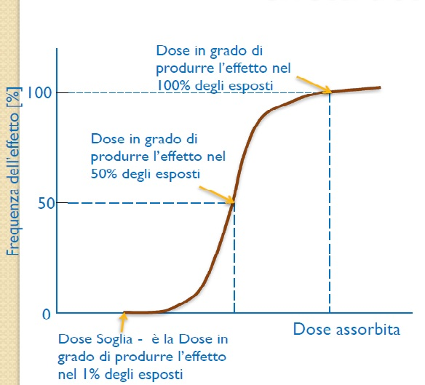

Dal grafico si nota che i danni somatici deterministici:

- sono effetti a soglia, al di sotto della quale non si verifica il danno
- Colpiscono tutti gli individui esposti a dosi superiori a quella soglia, salvo modeste differenze di suscettibilità individuale
- la gravità varia (e' proporzionale) con la dose, maggiore è la dose maggiore è il danno
- Compaiono dopo un periodo di latenza che è inversamente proporzionale alla dose assorbita e dipendono dal tipo di irradiazione (globale o parziale)

Come ridurli?

Proteggersi dagli effetti deterministici delle RI è “facile” basta ridurre le dosi, per esempio limitando il tempo di permanenza nelle vicinanze della sorgente radiogena, oppure aumentando la distanza da questa o ancora utilizzando sistemi di schermatura.

EFFETTI STOCASTICI (dose indipendenti)

storia

Solo negli anni ’50 l’evidenza di frequenza di leucemie nei sopravvissuti di Hiroshima e Nagasaki portò al concetto di effetti stocastici.

effetti sanitari

Gli effetti stocastici possono derivare anche dal danneggiamento di una o poche cellule. Si possono riscontrare anche in esposizioni a basso rateo di dose (esposizioni lavorative) e derivano da mutazioni e aberrazioni cromosomiche che possono portare a trasformazioni oncogeniche (induzioni di tumori, leucemie, danni ereditari).

Il Modello Linear No-Threshold (LNT)

E' un modello messo a punto per descrivere gli effetti stocastici da RI sull'organismo, a basse dosi. Il modello LNT presuppone:

- Rischio di contrarre tumore o leucemia è proporzionale alla dose (per qualsiasi valore di dose).
- Assenza di una dose soglia (threshold) al di sotto della quale la risposta cessi di essere lineare.
- Sono a carattere probabilistico
- La gravità degli effetti non è proporzionale alla dose in quanto sono manifestazioni del tipo si/no (tutto o niente)
- Il periodo di latenza è del tutto indipendente dalla dose
- Secondo questo modello già a partire dalla dose equivalente di 2,4 mSv/anno (media mondiale dovuta al fondo di radioattività naturale) vi è un rischio, diverso da zero, di contrarre tumore o leucemia…
- Sono caratterizzati dalla irrilevanza della distribuzione temporale della dose assorbita. Una certa dose comporta una determinata probabilità di comparsa dell’effetto, sia che venga somministrata in una sola volta, sia che venga suddivisa in più volte. Occorre ricordare che in merito a questa caratteristica esiste ancora necessità di conferme.
- La probabilità di eventi dannosi sull’individuo irradiato o la frequenza di eventi dannosi sulla popolazione esposta sono rispettivamente direttamente proporzionali alla dose individuale assorbita e alla dose media ricevuta pro-capite. Sono caratterizzati da una relazione del tipo dose-risposta (all’aumentare della dose assorbita aumenta il numero dei soggetti della popolazione irradiata in cui compare l’effetto)
- …e una popolazione esposta ad un fondo naturale maggiore (per esempio a 3,4 mSv/anno) il numero di tumori e leucemie registrati epidemiologicamente fra la popolazione dovrebbe essere del 40% superiore alla media mondiale.

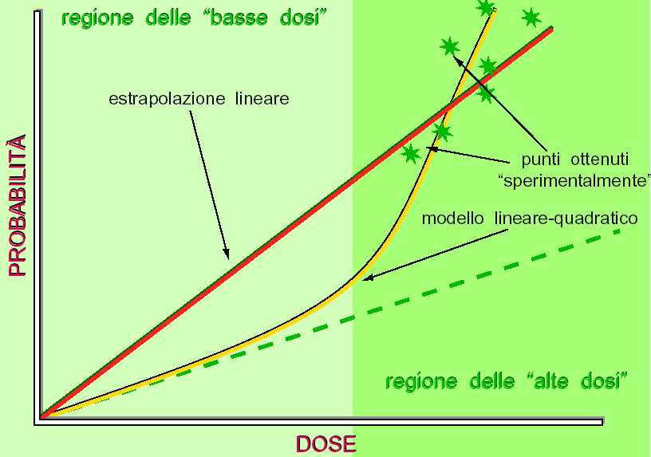

Dal grafico si nota che i danni somatici stocastici:

- Non esiste una dose soglia, quindi sono riscontrabili anche a dosi bassissime
- Sono di tipo probabilistico, quindi non su tutti gli individui hanno lo stesso effetto
- La frequenza della loro comparsa aumenta con la dose

Pro o contro LNT? Tratto dalla pubblicazione ICRP n.99 (2005):

“Un’argomentazione contro la teoria LNT è che c'è poca o nessuna evidenza epidemiologica diretta di eccesso di rischio di cancro nelle popolazioni esposte a meno di 50 mGy. Questo non è del tutto vero, [come discusso in precedenza], ma è vero che non c’è evidenza epidemiologica diretta credibile, di un rischio da radiazioni causato da esposizione dell’ordine di 1 mGy, per esempio. Tuttavia, [come pure discusso in precedenza], l'argomento è capzioso; la mancata rivelazione di un rischio che (se esiste) è molto piccolo, non è evidenza che il rischio è zero”

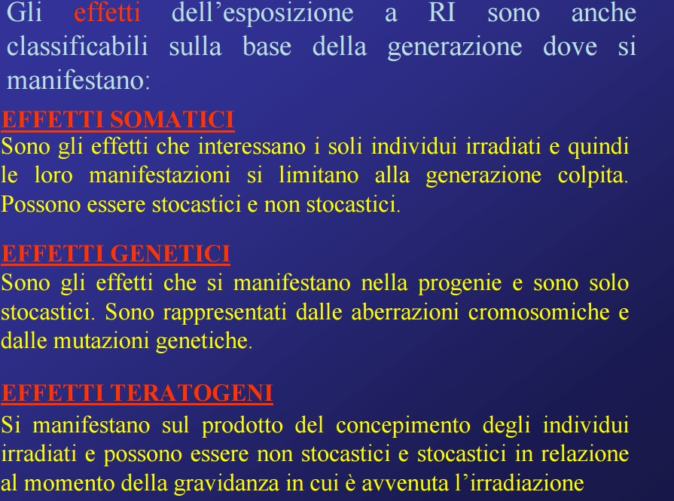

RADIOSENSIBILITA'

Legge di Bergonié e Tribondeau

- Stabilisce che la radiosensibilità delle cellule è direttamente proporzionale alla loro attività riproduttiva e inversamente proporzionale al loro grado di differenziazione.

Da questa legge discende che:

- Le cellule staminali sono quelle più radiosensibili. Tali cellule sono quelle da cui hanno origine tutte le altre e sono cellule indifferenziate perche' sono nel primo stadio di sviluppo. Le cellule differenziate sono quelle che gia' svolgono un ruolo ben preciso;
- Più una cellula è matura più è radioresistente;
- Più un tessuto o un organo sono giovani più sono radiosensibili;
- La radiosensibilità è tanto maggiore quanto maggiore è l’attività metabolica;
- Quanto maggiore è la velocità di proliferazione cellulare e di crescita dei tessuti, tanto maggiore è la radiosensibilità.

